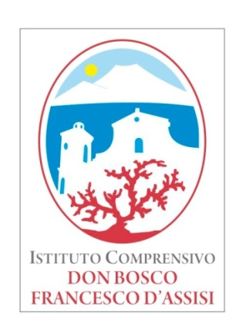 |   ISTITUTO COMPRENSIVO STATALE  TORRE DEL GRECO I. C. 3  “Don Bosco – Francesco d’Assisi”  SCUOLA DELL' INFANZIA, PRIMARIA E SECONDARIA DI I° GRADO  80059 TORRE DEL GRECO (NA) – Viale GEN. CARLO ALBERTO DALLA CHIESA, 1 (ex Viale Campania, 1)  TEL. 081.849.69.00 - FAX 081.849.41.78 - CODICE FISCALE 95170310635  e-mail: naic8c4004@istruzione.it; pec: naic8c4004@pec.istruzione.it  sito web: www.icdonboscodassisi.edu.it

Alla Comunità scolastica
Dell’I.C. 3 Don Bosco-D’Assisi
All’albo
Agli atti
Al Sito web

OGGETTO: PIANO PER L'EMERGENZA SOCIO ECONOMICA DELLA REGIONE CAMPANIA - Bando #conlefamiglie

Si segnala alle SS.LL. che la Regione Campania, per far fronte alla grave situazione che si è determinata con l'insorgenza dell'epidemia da Covid-19, ha varato il Piano per l'Emergenza Socio Economica, stanziando 908 milioni di euro per misure di sostegno a famiglie e imprese.

In particolare si segnala il Bando #conlefamiglie che prevede l’erogazione di un contributo, a prescindere dal numero dei figli, come di seguito specificato:

- 500 € per famiglia con ISEE fino a 20.000,00 €
- 300 € per famiglia con ISEE fino a 35.000,00 €

Con il bonus sarà possibile acquistare tablet e personal computer per la didattica a distanza.

La domanda potrà essere inoltrata dal 27 aprile al 7 maggio

Il Bando, ivi allegato, è altresì rinvenibile al link: http://www.regione.campania.it/assets/documents/dd-n-198-del-17-04-2020.pdf

Il Piano completo, con l’insieme delle misure di sostegno a famiglie e imprese, con i relativi avvisi, è rinvenibile, sul sito della Regione Campania, al link:
http://www.regione.campania.it/regione/it/la-tua-campania/misure-di-sostegno

IL DIRIGENTE SCOLASTICO
Prof.ssa Rosanna Ammirati
(Firma autografa omessa ai sensi
dell’art. 3 del D. Lgs. n. 39/1993)

